2019年湖北教师类模拟卷

《职业能力倾向测验（D 类）》参考答案及解析

第一部分 常识判断

1.【答案】D。解析：凡是增进人的知识和技能、发展人的智力和体力、影响人的思想和品德的活
动都是教育。它包括社会教育、学校教育和家庭教育。狭义的教育主要指学校教育，是教育者根据一定的社会要求，有目的、有计划、有组织地对受教育者施加影响，促使他们朝着所期望的方向发展的活动。

2.【答案】D。解析：教育者和受教育者共同的客体是教育内容。

3.【答案】B。解析：显性课程和隐性课程最大的区分在于是否具有计划性。间接地、无意识获得

的非学术性经验和非计划特点的课程称为隐性课程。

4.【答案】D。解析：把两个或两个以上不同年级的学生编在一个教室里，由一位教师分别用不同

的教材，在一节课里对不同年级的学生进行教学的一种特殊组织形式。主要是在偏远的人口稀少的农村，

或者其他人口少、师资缺乏，交通又不方便的地区实施。所以此题选 D。

5.【答案】B。解析：注意的广度强调瞬间把握的注意对象的数量，如“一目十行”。注意的分配强

调个体把注意力分配在不同的活动中，同时做两种或两种以上的活动。注意的转移强调个体主动积极的把注意力从一个对象转移到另一个对象上。注意的稳定性强调注意力保持在一个对象上的时间长短。

6.【答案】C。解析：具体运算阶段凭借具体事物或从具体事物中获得的表象进行逻辑思维和群集

运算。但他们没有形成概念，发现问题、解决问题都必须与他们熟悉的物体或场景相联系，还不能进行抽象思维。题干中聪聪画出具体路线属于具体的表象思维。

7.【答案】B。解析：先行组织者是由奥苏贝尔提出来的。奥苏贝尔主张接受学习。

8.【答案】B。解析：深度加工是指通过对要学习的新材料增加相关的信息来达到对新材料的理解

和记忆的方法，如对材料补充细节、举出例子、做出推论，或使之与其他观念形成联想。

9.【答案】D。解析：党的十九大报告指出，中国共产党第十九次全国代表大会，是在全面建成小
康社会决胜阶段、中国特色社会主义进入新时代的关键时期召开的一次十分重要的大会。故本题答案选D。

10.【答案】C。解析：我国宪法的修改，由全国人民代表大会常务委员会或者 1／5 以上的全国人

大代表提议。在修改程序上，修改宪法由全国人大以全体代表（并不仅是出席的代表）的 2／3 以上的

多数通过。故 C 项错误。

11.【答案】A。解析：A 涉及到行政机关的管理活动，应适用行政诉讼。故本题答案选 A。

12.【答案】B。解析：根据我国法律规定，下列情况可以免除民事责任：（1）因不可抗力不能履行

合同或者造成他人损害的，不承担民事责任，法律特别规定的除外。所谓不可抗力，是指人力无法抗拒、

不能避免和不能克服的客观情况。如洪水、战争、地震。（2）因正当防卫造成损害的，不承担民事责任。

行为人为了使国家、公共利益、本人或者他人的人身、财产和其他权利免受正在进行的不法侵害，而采取制止不法侵害的行为，对不法侵害人造成损失的，属于正当防卫。但正当防卫明显超过必要的限度，造成重大损害的，应当承担适当的民事责任。（3）因紧急避险造成损害的，紧急避险人不承担民事责任。所谓紧急避险，是指行为人在遇到紧急危险的情况下，为了保护国家、公共利益、个人或者他人的财产、人身和其他权利免受正在发生的危险，不得已损害较小的利益而避免较大的损害。（4）由于受害人的故意或过失引起合同不能履行或侵权损害的，由受害人自己承担损害后果，致害人不承担民事责任。故本
题答案选 B。

13.【答案】C。解析：A 项南朝和北朝长期并存，若以北魏的建立来说，北朝时间排在前。B 项地

质时代可分为太古代、元古代、古生代、中生代和新生代，代之下又可划分若干纪。泥盆纪属于古生代中的第四个纪，三叠纪是中生代的第一个纪，侏罗纪是中生代的第二个纪，白垩纪是中生代的最后一个纪。C 项法国大革命发生于 1789 年，美国南北战争发生于 1861 年，辛亥革命发生于 1911 年，五四青年运动发生于 1919 年。D 项《论语》由孔子弟子及再传弟子编写而成，是春秋战国时期的。《三国志》是由西晋史学家陈寿所著。《战争与和平》是俄国作家列夫·托尔斯泰的代表作品，是描写 19 世纪初俄国人民反对拿破仑入侵的卫国战争的小说。哥伦比亚作家马尔克斯的代表作《百年孤独》于 1967 年首次出版。故本题答案选 C。

14.【答案】B。解析：1979 年 12 月，苏联军队大举入侵阿富汗，苏联由此陷入长达 10 年的阿富汗战争，直至 1989 年 2 月苏军才全部撤出阿富汗。A 项说法正确。1990 年 8 月，伊拉克军队入侵科威特，推翻科威特政府并宣布吞并科威特。以美国为首的多国部队在取得联合国授权后，于 1991 年 1 月 17 日开始对科威特和伊拉克境内的伊拉克军队发动军事进攻。B 项说法错误。中东战争是指 1948 年到 1982年间，阿拉伯国家与以色列在中东地区进行的大规模战争，五次中东战争都以以色列获胜告终。C 项说法正确。1982 年 4 月至 6 月，英国与阿根廷在南大西洋为争夺马尔维纳斯群岛（英称福克兰群岛）的主权归属，爆发了二战后规模最大的一场岛屿争夺战，是第二次世界大战后最著名的一场海战，史称英阿马岛战争。D 项说法正确。故本题答案选 B。

15.【答案】D。解析：王羲之，中国东晋书法家，有“书圣”之称，写下被称为“天下第一行书”

的《兰亭序》。A 说法正确。“颜”指颜真卿，“柳”指柳公权。中国古代书法史上著名的楷书四大家：唐代的颜真卿、柳公权、欧阳询、元代的赵孟頫。颜、柳占据了其中一半的席位。“颜筋柳骨”是说他们二人的风格像筋、骨那样挺劲有力而又有所差异。“张”指唐朝书法家张旭，“素”指唐朝书法家怀素。“颠”指张旭书法的特点：激情勃发，甚至达到狂颠的程度，“醉”指怀素书法的特点：圆转飞动，空灵剔透的气韵。B 说法正确。我国古代绘画常以朱红色、青色为主色调，故称绘画为“丹青”。C 说法正确。明四家亦称为“吴门四家”。指中国画史上沈周、文征明、唐寅、仇英四位明代画家。他们都在江苏苏州从事绘画活动。因苏州古为吴地，故又称沈、文、唐、仇为“吴门四家”。《富春山居图》是元

朝画家黄公望的代表作，被称为“中国十大传世名画”之一。D 说法错误。故本题答案为 D。

16.【答案】C。解析：“红豆生南国，春来发几枝。”出自唐朝王维的《相思》。故本题答案选 C。

17.【答案】D。解析：图中所示战役是指三国时期的赤壁之战。赤壁之战发生在官渡之战之后，A

项说法错误。图中①是孙刘联军的行军路线，B 项说法错误。《左传》记载春秋时期历史，赤壁之战是三国时期，C 项说法错误。而“折戟沉沙铁未销”出自杜牧的《赤壁》，描述诗人在赤壁附近沙土中得一已折断的铁戟，将其磨洗，认出是三国之物。借一件古物兴起对前朝人、事、物的慨叹。D 项说法正
确。故本题答案选 D。

18.【答案】D。解析：《四时田园杂兴》是南宋诗人范成大写的。这首诗写于初夏江南的田园景色。

其中一首诗用梅子、杏子、麦花、菜花，写出了夏季南方农村景物的特点，有花有果，有色有形。最后

一句以静中有动，显得更静，蜓飞蝶舞，以动衬静。梅子金黄杏子肥，麦花雪白菜花稀。日长篱落无人

过，惟有蜻蜓蛱蝶飞。ABC 选项诗句说的都是春季，所以选择 D 选项。

19.【答案】A。解析：厄尔尼诺，又称圣婴现象，主要指太平洋东部和中部的热带海洋的海水温度

异常地持续变暖，使整个世界气候模式发生变化，造成一些地区干旱而另一些地区又降雨量过多。厄尔

尼诺现象的基本特征是太平洋沿岸的海面水温异常升高，海水水位上涨，并形成一股暖流向南流动。故

本题答案为 A。

20.【答案】D。解析：秦岭—淮河一线，就是人们常说的中国（特别是东部）南方和北方的地理分

界线，是中国季风区的南方和北方的地理分界线。此线的南面和北面，无论是自然条件、农业生产方式，

还是地理风貌以及人民的生活习俗，都有明显的不同。故本题答案选 D。

21.【答案】C。解析：运动中脚扭伤肿后，应该进行冰敷。冰的作用是减少通往伤处的血流，使受

伤部位的内出血和肿胀情况得到控制，恢复的过程也会加快。如果用热敷，受伤处温度会升高，流到伤

处的血液增加，使伤处肿痛加剧。如伤处有小血管破裂，会增加出血量，使血肿吸收困难，延缓恢复过

程。C 项说法错误。

22.【答案】C。解析：选择水源的顺序为井水、泉水、山溪水、江河水、水库水、湖水、池塘水，

但要结合实际情况和水源水质分析的结果来划定水源保护区，对水源地进行标识，加强保护水源地。故

本题答案选 C。

23.【答案】C。解析：从人体健康和节能等综合情况考虑，夏季室内温差应控制在 7～9℃，提倡夏

季空调温度设在 26℃以上，冬季设在 20℃以下。故本题答案选 C。

24.【答案】B。解析：遇到强烈破坏性的地震，一定不能跳楼，不能夺窗而逃，而应保持镇静，就

地避震。故 A 选项错误。在火场中浓烟将弥漫整个空间，由于热空气的上升作用，大量的浓烟将漂浮在

上层，因此在火场中离地面 30 公分以下的地方应还有空气存在，愈靠近地面空气愈新鲜，因此在烟中

避难时尽量采取低姿势爬行。故 B 选项正确。雷电交加时，在空旷的野外应当尽量寻找低凹地藏身，或

者立即下蹲，双手并拢，双臂抱膝，头部下俯，尽量降低身体的高度。故 C 选项错误。刮大风时，应当

将机动车辆停靠在空旷的地方，以防止坠物或树枝被折断而造成的损失。故 D 选项错误。故本题答案选

B。

25.【答案】D。解析：可燃冰是由天然气与水在高压低温条件下形成的类冰状结晶物质，分布于深

海沉积物或陆域的永久冻土之中，由于可燃冰在常温下极不稳定，所以在开采过程中必须有效的实现对

温度和压力条件的控制。可燃冰燃烧后产生二氧化碳和水，其规模化利用不利于温室效应的缓解。故本题答案选 D。

第二部分 言语理解与表达

26.【答案】D。解析：“家园城市最具代表性”的两个原因“涵容了其它几种城市类型的物质性特
点”和“突出了对以文化为基础的、把城市打造成人们精神家园的理想追求”之间有递进关系，所以用“而且”最恰当。故正确答案是 D。

27.【答案】A。解析：“认可”意为承认、许可，与文意不符，排除 C。文段第二句的意思是，当多数人都发现某一市场的利润空间的时候，也正是真正获利者清盘了结盈利的时候。“暗示”无法概括此意，排除 D。与“喜爱”相比，“青睐”语意更重，更能表现人们对黄金的重视，故本题答案为 A。

28.【答案】C。解析：由“从而有助于减少投机行为”可知，房产税从流通环节改为保有环节征收将会使投机者持有房子的难度加大，D 项“利润大大上升”反而会刺激投机行为，与文意相反，排除 D。由“使房价回归理性”可知，房价已经不理性，需要“引导”到合理的住房消费上来，而非“带动”、“建立”，排除 A、B。本题答案为 C。

29.【答案】B。解析：先看第二空，文段末句已有了“结果”，此处再填“结果”重复啰嗦，排除A。“制衡”意为互相制约，由句意可知，创造力是左右脑互相配合产生的，C 与句意不符，排除。与“齐动”相比，“协作”更能体现出通过协调、合作来完成任务的意思，排除 D。本题答案为 B。

30.【答案】A。解析：“博大精深”形容思想和学术广博高深，多形容理论、学识、思想、作品。

排除 D。“意境”指文学作品通过形象描写表现出来的境界和情调；“情景”多指（具体场合的）情形、景象；“意蕴”指内在的意义。第二空说的正是诗句呈现出的境界，故用“意境”最合适。“学富五车”形容读书多，学识丰富，也符合语境。本题答案为 A。

31.【答案】C。解析：由“带来城市的空前繁荣”可知，第二空修饰 GDP 不应用“停滞”，排除 B。第一空中，“排挤”与“空间”搭配不当，排除 D。“蚕食”比喻如蚕吃桑叶般侵吞他国国土，侧重于

“面积上的逐渐侵占”；“压缩”意为加以压力，以减小体积、大小、持续时间、密度和浓度等，侧重

于“空间上的挤压”。由“民生发展的应有空间”可知，此处应选“压缩”。本题答案为 C。

32.【答案】C。解析：“凝聚智慧”“凝聚经验”为固定搭配，故本题答案为 C。

33.【答案】A。解析：第一空中要填一个表示生命教育与素质教育关系的词语，素质教育是内涵更广的一个概念，生命教育是包含在素质教育范畴中的，故排除“拓展”、“延伸”。第二空中，“诞生”指人的降生或新事物的出现，常用于尊敬的人和庄重的场合。此处适用于“生命教育”这一新的教育理

念，“诞生”比“出现”更符合文段的语体色彩。本题答案为 A。

34.【答案】B。解析：由“不要说延续百年，连十年都做不到”可知，第一空说的是丛书的延续性问题。“狗尾续貂”比喻拿不好的东西补接在好的东西后面，前后两部分非常不相称。“功亏一篑”比喻一件大事只差最后一点人力物力而不能成功。据词义排除 C、D。第二空中，洛布丛书与市面上其他丛书的区别不在于数量多，而是能坚持一百年持续推出。“历久弥新”强调“弥新”，即比新的更好。常用于形容一样东西不因时间而变旧，变腐，反而更加有活力，更显价值，不能形容“精神”，排除 A。本题答案为 B。

35.【答案】D。解析：本题可从第二空入手，能与“走”搭配的只有“道路”与“捷径”，据此排

除 A、C 项。第一空中，“本领”意为技能、本事；“天赋”意为生来就有的。句中介绍了背功获得的

两种途径：一是天生的过目成诵，一是后天的苦读苦背。“天赋”所包含的生而就有的意思与句意最吻合。本题答案为 D。

36.【答案】D。解析：第二空中，由后文的“修正案草案”可知，此修正案尚处于讨论阶段，未最终确定，故排除含有决定意思的 B。第三空中，“革除”与“土壤”搭配不当，排除 A。“禁止”与“杜

绝”相比，后者含有彻底制止的意思，程度更重。刑讯逼供行为是法律明文禁止的，但现实中仍有出现，

故此处应选“杜绝”。本题答案为 D。

37.【答案】B。解析：由“一个权力运行缺乏章法的社会”可知，第二空说的是公权的越位，而不

是缺位，据此排除 C 项。第一空中，“既不可缺位，更不可越位”说的是公权行使的边界问题，“规范”

与此义不符，排除 D 项。“界限”与“界线”的区别在于前者适用于抽象事物，后者适用于具体事物。

句中说的是权力行使的分界，属抽象事物，故此处应选“界限”。本题答案为 B。

38.【答案】A。解析：第一空中，“傲慢官腔”体现出的是高高在上官本位的心态，而没有意识到双方之间是平等的，故此处应填“平等”，排除 B、D 项。第四空中，由“反躬自省”可知，此处强调的是面对批评应秉持的谦虚态度，“坦承”比“开放”更贴切。本题选 A。

39.【答案】A。解析：“削足适履”比喻不合理地迁就凑合或不顾具体条件，生搬硬套；“亦步亦趋”比喻由于缺乏主张，或为了讨好，事事模仿或追随别人；“无的放矢”比喻言论或行动没有目的；“照猫画虎”比喻照着样子模仿。空缺处的词语是对前文内容的概括，由“忽视孩子心理与行为发展的顺序渐进或个性需要（足），按照社会的模子去‘克隆’一个好孩子（履）”，可知“削足适履”符合

句意。本题答案为 A。

40.【答案】C。解析：由“贵族月饼”的引号及“遗憾”等词可知，题干中百姓对“贵族月饼”的态度是否定的，由此可排除 A、B。由“并没有……，反而是……，最严重时……”可知月饼的过度包装并未适可而止，而是继续蔓延。“得陇望蜀”比喻贪得无厌，与句子表达的意思不符，排除 D。本题

答案为 C。

41.【答案】B。解析：分析可知，文段说的是超瘦，而并非是“瘦”，A 项错误，排除。由文段可

知，对突变敏感的是“位于 16 号染色体上名 16p11.2 的一个区域”，而并不是所有和瘦有关的基因，且

由文段也不能得出所有和瘦有关的基因都位于 16 号染色体上，C 项偷换概念，排除。D 项中“超瘦是

由基因突变引起的”在文段中无从得知，且“而非父母遗传……”在文段指的是大部分复制，错误，排

除。由“大约每……多了一个拷贝”可得出 B 项理解正确，当选。

42.【答案】B。解析：文段先引用亚当·斯密解决道德滑坡问题的观点，说明道德的确立不能脱离

现实，然后由“因此”引出文段的主旨——重塑道德，要从制度上做文章，其后内容是对制度建设的具

体阐述。D 项迷惑性较强，作者强调的是如何解决道德滑坡问题，D 项并未给出具体方案。本题答案为

B。

43.【答案】C。解析：文段先以某种海鸟为例，说明这种鸟仅靠一截树枝飞越太平洋，而如果带上鸟巢和足够的食物，便无法飞越。接着，以“同样”点明主旨：如果一味苛求条件，好的条件便会成为捆绑在翅膀上的黄金，拖累前进的步伐。C 项的“绊脚石”与“捆绑在翅膀上的黄金”意思一致。本题答案为 C。

44.【答案】C。解析：文段首先指出翻译的标准有很多，接着以“但”转折，指出一位负责的译者，

翻译必须首先考虑译文能被受众接受，后文是对此观点的阐释。“受众”是文段的论述中心，选项中与

此相关的只有 C 项。本题答案为 C。

45.【答案】C。解析：文段首先列举了新闻工作队伍中存在的一些不好风气，然后指出没有基层意

识和群众观点会使新闻报道缺少吸引力与感染力，最后进一步强调新闻工作者只有深入基层与生活，坚

持与群众坐在一条板凳上，才能增强新闻宣传的吸引力与感染力。由此可知，文段强调的是新闻工作者

应如何做。本题答案为 C。

46.【答案】C。解析：由原文“扇面的制作随着材料的珍贵程度也从实用物什提升至艺术佳作”可

知，扇面的珍贵程度是随材料的珍贵程度提升的，而非其功用的增多，故 C 项错误。

47.【答案】A。解析：文段先说微博的出现促进了信息公开，提高了透明度，降低了信息发布的门

槛，使信息生成和传播的即时性得到进一步加强，最后指出其促进了整个社会更加公平公正、和谐有序。

故“这”与段首“微博的出现”一脉相承，引领的句子内容都是在讲微博出现的积极意义。本题答案为A。

48.【答案】C。解析：文段首先指出教育公平对调整社会利益格局的重要作用，然后阐述了教育不公平可能造成的弱势群体的自暴自弃以及由此引发的社会不安定，最后以“从这个意义上”进行总结，进一步强调了保障教育公平的重要性，选项中明确提出促进教育公平的为 C 项，故当选。A 项的“最好路径”表述不当，文中说的是“最好路径之一”。B 项仅指出教育不公平对社会稳定的影响，未涉及调

整社会利益格局的层面，不够全面。D 项“各阶层间的人才流动”文中未涉及，属无中生有。本题答案

- C。

49.【答案】D。解析：文段首先以国外的情况说明了动漫受众的广泛性，然后介绍了“70 后”、“80后”群体对动漫作品的认可。由此得出结论：国内动漫企业应该转变创作观念，不应只关注低幼人群，而是要找到贴近各个年龄层的主题。“不应只关注低幼人群”，“贴近各个年龄层”说的都是受众群的

拓展问题，与此相符的为 D 项。A、C 项未针对“国内动漫企业”提出有针对性的建议，且 C 项“动漫

作品的主要受众群”的表述不当，排除。B 项“使其作品更符合‘70 后’、‘80 后’的欣赏口味”与

原文的“贴近各个年龄层”不符。本题答案为 D。

50.【答案】C。解析：文段首先指出在通常的名城保护工作中，大家关注的往往是文物建筑、历史

街区等的数量和保护等级。接着以“但”作转折说明单单关注数量和保护等级并不能反映出名城保护的

工作目标，而应强调遗产价值，这样才能真正体现名城保护的意义。由此可知，文段意在说明的是名城

保护的思路问题，C 项的“强调遗产价值”与此相符。本题答案为 C。

51.【答案】C。解析：文段首先指出我国新闻发言人制度刚刚起步，新闻发言人绝大部分都是新人，

因此发言中出现失误在所难免；然后阐述了对个别新闻发言人说错话的行为大批特批可能导致的后果：

使新闻发言人更加缩手缩脚，久而久之，新闻发言人制度就会形同虚设。由此可见，文段主要想说的是

不应对个别新闻发言人的不当言辞过分苛责，选项中与此相符的为 C 项。本题答案为 C。

52.【答案】B。解析：文段是总分结构，第一句说传统的书比电子书多出一些内容之外的东西，后

面罗列了这些信息，包括做学问的例证、史料、思想酝酿的过程等等。Ａ项不是文段说明的重点，C 项

失之片面，D 项在文段中没有提及，属无中生有。故选 B。

53.【答案】A。解析：⑤句以“且”开头，不能放段首，排除 B 项。③句的“多回廊”、“多窗”对应①句的“匠心之意是让你尽量透过廊、窗取景”，说的是这个园林布局的特点和用意，故①应紧承③之后，排除 D 项。A、C 的区别在于末句的确定，②句与④句均是描绘“图画”之美，⑤句总结性评

价，应放在末尾。故本题选 A。

54.【答案】A。解析：观察句子，⑥句“不应该到此止步”与②句“只实现了一半不到”呼应，⑥句应紧跟②句，排除 B、D。③句说“教育以人力资源开发为主旨是理所当然的”，①句解释原因“不去开发人力资源，教育的价值是无法凸显的”，故①句应紧接③句后，排除 C 项，本题选 A。

55.【答案】B。解析：从整个语段看，衔接句是一个作答句。第一问是“是否可以认为”，第二问是“要不要发扬”。问题一正一反，从表意上看，前者强调的意思是“不可以”这样认为，后者强调的是“要发扬”。A 项的回答只暗合了后者；C 项的回答只暗合了前者；D 项“这个问题”指代不明，也并未对所问作答；只有 B 项符合。

第三部分 判断推理

一、定义判断

56.【答案】D。解析：留置的定义要点是：①债权人按照合同约定占有债务人的动产；②债务人不

按照合同约定的期限履行债务的，债权人有权留置该财产。A 项不存在债权人和债务人的关系，不符合

定义；B 项房产是不动产，不符合①；C 项企业也不是动产，不符合①；D 项符合定义。故答案选 D。

57.【答案】D。解析：错觉的定义关键信息是：产生与实际不符的判断性视觉误差。A、B、C 三项

均符合定义；D 项不属于视觉误差，属于幻觉。故答案选 D。

58.【答案】D。解析：区位优势指的关键点是：可供投资地区是否在某些方面较国内具有优势。D

项只是北京和上海区位相比，不涉及和国内优势的比较；其他三项均符合。故答案为 D。

59.【答案】B。解析：“OTO”商业模式定义的关键信息是：商户在线下为用户提供其在线购买的

商品或服务。A、C、D 三项均符合定义；B 项“在线观看辅导课程”属于线上服务，不符合定义。故答

案选 B。

60.【答案】B。解析：网络暴力的定义要点为：①在网络上；②对当事人进行攻击或侮辱。A、C两项均不符合要点②，B 项符合定义，D 项不符合要点①②。故答案选 B。

二、类比推理

61.【答案】C。解析：电子政务基本不需要使用纸张，网上购物一般不需要使用现金，且电子政务

与网上购物均为一项活动。A 项与手机短信对应的应该是信件，而不是信封。

62.【答案】C。解析：喜欢和讨厌都是一种情感，且意思相反；C 项炎热和寒冷都是一种天气，且

意思相反。

63.【答案】D。解析：发达和落后是反义关系，强壮和虚弱是反义关系。故答案选 D。

64.【答案】A。解析：暖和和炎热都表示温度高，微笑和大笑都形容笑，且后者的程度都深于前者。

故答案选 A。

65.【答案】A。解析：马蹄是马的一部分，山洼是山的一部分。

66.【答案】C。解析：职业服装和职业的关系，C 项正确。

67.【答案】A。解析：破釜沉舟和纸上谈兵均出自《史记》；煮豆燃萁和七步之才均出自《世说新

语》。B 项毛遂自荐出自《史记》；C 项黄粱一梦出自《枕中记》；D 项怒发冲冠出自《史记》。故答

案选 A。

68.【答案】D。解析：《登高》和《春望》都是杜甫的诗；《套中人》和《变色龙》都是契诃夫的

作品。A 项《麦琪的礼物》是欧·亨利的作品；B 项《红日》是吴强的作品；C 项《京华烟云》是林语

堂的作品。故答案选 D。

69.【答案】D。解析：销售产品是以营利为目的的，但不一定能成功；发动起义是以革命为目的的，

但不一定能成功。A 项特长是名词，注意题干营利是指谋求利润。

70.【答案】A。解析：图腾是一个民族的标志与象征，国旗是一个国家的标志与象征。

三、逻辑判断

71.【答案】A。解析：题干由“S 国对社会科学研究的经费投入显著增长而在社会科学领域发表的

论文数量没有显著增长”得出结论“S 国政府对社会科学研究的经费投入不见得有利于科研水平的提高”。

- 项是必须的假设，假如论文发表数量并不能衡量社会科学研究水平，那么就不能得出结论。故答案选

A。

72.【答案】D。解析：题干由癌症患者几乎都是酸性体质推出酸性体质会诱发癌症，D 项指出“酸

性体质”难以界定，因此题干的理论就不能成立。A 项说明癌症是由多种因素导致的，但并不代表酸性

体质不是其中的因素，不能削弱；BC 项均为无关项。故答案选 D。

73.【答案】C。解析：由（2）（4）可知，B 入选、C 不入选。否定（3）的后件可得否定的前件，

- 也不入选。由（1）可知 A 不能入选，不然 E 也得入选，与题干两人进入矛盾。所以入选的两人为 B、

E。故答案为 C。

74.【答案】C。解析：题干根据 2012 年 B 市恶性肿瘤新发病例数比 10 年前上升，得出“B 市已经

进入癌症高发期”的结论。C 项指出是因为诊疗手段进步使癌症更容易被确诊，才导致数据有所上升，

而非癌症高发，削弱了题干结论。A 项“癌症死亡率”与“癌症高发”不是一个概念；B 项 2013 年的

情况为无关项；D 项在一定程度上支持了题干结论。故答案选 C。

75.【答案】C。解析：题干根据“某次列车的有效座位为 978 个，实际售票数却高达 3633 张”得

出“列车严重超员”的结论。C 项为真则说明途经每个车站时都有许多旅客上下车，则购买这 3633 张

票的旅客并非同一时间都在车上，超员率不可能达到 370%，有力地削弱了题干论证。A 项在一定程度

上支持了题干；题干最后一句可看成充分条件假言命题，即：普快列车→超员率超过 50%属于严重超员，

- 项否定前件不能推出否定的后件，排除；D 项为无关项。故答案选 C。

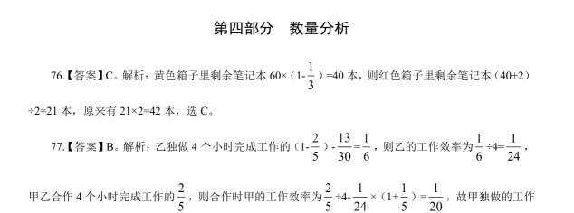

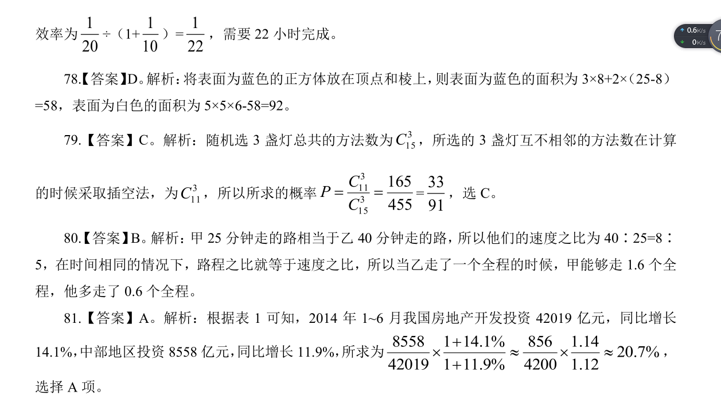
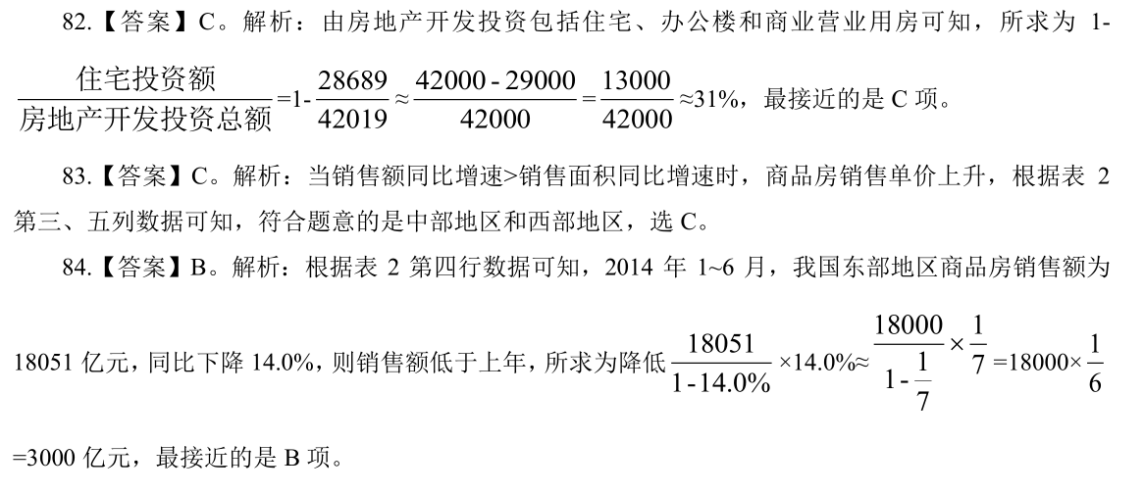
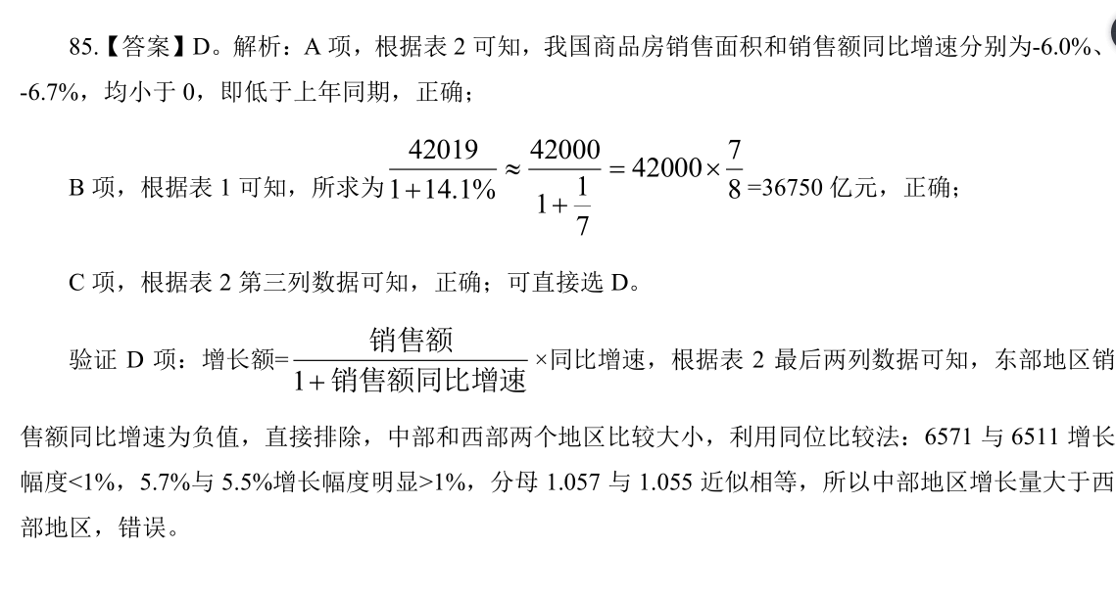

第五部分 策略选择

86.【答案】B。
87.【答案】C。

88.【答案】B。解析：不是很重要的知识点讲错了，最有效的方式就是教师告诉学生下次课再回复

确定答案。如果就这个小问题展开讨论，则浪费了课堂上的时间，影响了教学进度，得不偿失，故选 B。

89.【答案】B。B 属于开放式问题，容易引发学生们的积极讨论，ACD 属于封闭式问题，答案只有

是或否，不利于学生的深入思考。

90.【答案】B。 91.【答案】A。

92.【答案】D。解析：从学生感兴趣的话题引入，就是为了激发学生的学习兴趣。

93.【答案】D。解析：表扬性、夸赞性的泛泛语言没有针对性。

94.【答案】C。 95.【答案】B。

96.【答案】B。解析：从材料中可以看出宋涛的母亲是很强势的，所以宋涛在家做的事情很多，以

免受到权威母亲的惩罚。

97.【答案】C。解析：学生经再三题型仍不知收敛，这时如果中断教学，会耽误全班学生的进程，

所以不中断教学，提问的方式提醒他，让他跟上进度。

98.【答案】C。解析：宋涛同学上课不认真听讲，回家学习可以取得不错的成绩，说明其有自己的

学习方法，老师可以从这方面来开展一次班会，让同学们交流学习方法、习惯经验，使得宋涛同学也融

入到班级中，并且展示自己的优势，也学习其他同学好的习惯。

99.【答案】D。解析：和学生谈话，要注意保护学生自尊心，以防引起学生的逆反心理，从他的优

势说起，可以拉近和学生的距离，从多个角度看待学生。

100.【答案】C。解析：在面对学生的不良习惯，老师在纠正之时，一定要注意保护学生的自尊心，

所以安排单独座位的这种方式可能对学生的心理成长造成伤害。

